UNIVERSIDADE FEDERAL FLUMINENSE
CENTRO TECNOLÓGICO
INSTITUTO DE COMPUTAÇÃO


BRUNO CARLOS DA CUNHA COSTA
Gleiph Ghiotto Lima de Menezes

Estudo de Caso: criação de um agente especulador / investidor para o mercado de capitais usando Jadex.

NITERÓI

2009

BRUNO CARLOS DA CUNHA COSTA
Gleiph Ghiotto Lima de Menezes

Estudo de Caso: criação de um agente especulador e investidor para o contexto de mercado de capitais usando Jadex.

Monografia apresentada a disciplina Introdução aos Sistemas Multi-Agentes

“Se você tem um problema, o problema é seu.”
Autor desconhecido

RESUMO

O presente trabalho apresenta um estudo do framework JADEX, exemplificado o paradigma orientado a Agentes possibilitando mais conhecimento a respeito desta forma de abordagem a problemas.
Também será mostrado um estudo de caso no domínio do Mercado de Capitais. Utilizando agentes de software para especulação e investimento, o problema é abordado de forma que os agentes tenham autonomia para executar ações.
Na conclusão serão sintetizadas as grandes vantagens deste paradigma, assim como as dificuldades, trabalhos futuros.

Palavras-chave: Paradigma orientado a agentes, JADEX, Agentes de Software

ABSTRACT

This work presents a study of the JADEX framework, exemplified the Agent-Orient paradigm, providing more knowledge about this way of approach to problems.
Also will be showed in a case study in the Field of Capital Markets. Using software agents for speculation and investment is the problem addressed so that the agents have autonomy to carry out actions.
In purpose of this work is to summarize the major advantages of this paradigm, as well as difficulties, future works.

Key-words: Agent-Orient paradigm, JADEX, Software Agents

Sumário

Sumário 6
1 INTRODUÇÃO 7
1.1 Objetivo 7
1.2 Motivação 7
1.3 Estrutura do documento 7
2. SISTEMAS MULTI-AGENTES 8
2.1 A Inteligência Artificial e Agentes de Software 9
3. JADEX BDI AGENT SYSTEMS 10
3.1 Ambiente de Execução JADEX 11
3.2 configuração do JADEX 12
3.2.1 Configuração da variável de ambiente CLASSPATH 12
3.2.2 Carregando um agente de software 13
3.2.3 Enviando mensagens para o Agente 13
4. MERCADO DE CAPITAIS 14
4.2 Investidor x Especulador 15
4.3 Análise Fundamentalista e Grafista 15
5. CRIAÇÃO DE UM AGENTE ESPECULADOR PARA O MERCADO DE CAPITAIS BASEADO EM JADEX 15
5.1 Abastecimento da Base de Dados Histórica 16
5.2 Decisão da melhor ação 17
5.3 Código 18
5.3.1- Agent Definition File (ADF) 18
5.3.2- Arquivo Java 19
5.4 Considerações 20
7. CONCLUSÕES PRELIMINARES 21
REFERÊNCIAS BIBLIOGRÁFICAS 22

1 INTRODUÇÃO

1.1 Objetivo
O trabalho objetiva o estudo e construção de um sistema baseado em agentes de software para análise e especulação para o mercado de capitais utilizando o framework JADEX.

1.2 Motivação
Desenvolver baseando em agentes se mostra como um novo paradigma de programação (Wooldridge 2000). Neste cenário, as entidades principais são agentes, diferente, por exemplo, do paradigma orientado a objetos. Desta forma, uma série de problemas e situações que anteriormente a solução era aplicada através de métodos estáticos, podem ser analisados e solucionados mais eficientemente com agentes de software, dinamicamente. O estudo de caso escolhido, mercado de capitais, retrata isto. Foi tomado, dentre as diversas variáveis no contexto do mercado de ações, dois objetivos genéricos: Comprar ações quando estas estiverem em com o preço baixo e vender caso o preço suba. O nome para este tipo de investimento é especulação. Os agentes serão responsáveis por especular as variações dos preços das ações,
Com agentes de software, é possível automatizar parcialmente este processo, fornecendo maiores informações para a tomada de decisão.

1.3 Estrutura do documento
O documento está dividido em 8 capítulos, além desta introdução. No capitulo 2 é descrito o que são os sistemas Multi-agente, suas características e funcionalidades. No capitulo 3 o Jadex BDI Agent Sistems é descrito, juntamente com sua configuração. O capitulo 4 descreve o domínio do problema: o mercado de capitais. No capítulo 5 é descrito a construção e funcionamento do agente responsável pelo investimento em ações. O capitulo 6 descreve os trabalhos futuros a serem desenvolvidos e finalmente no capítulo 7 a conclusão.

2. SISTEMAS MULTI-AGENTES
A palavra sistema está relacionada com conjuntos de elementos interconectados, de modo a formar um todo organizado para atingir um objetivo (Bertalanffy 2008). Um conceito presente em diversas disciplinas, como biologia, medicina, administração, computação, dentre outras. No que tange a Inteligência Artificial, especificamente Agentes de Software, a definição se aplica a sistemas Multi-Agentes, onde os elementos são justamente os Agentes. Neste paradigma, as entidades principais são agentes, diferente do paradigma orientado a objeto, onde as entidades principais são as classes. Estes agentes (distribuídos e heterogêneos) interagem entre si e com outros sistemas através de mensagens a fim de alcançar um objetivo. Conforme Wooldridge (1997), um agente é um sistema informático situado em um ambiente que é capaz de realizar ações de forma autônoma / independente para conseguir seus objetivos. Sendo que não existe uma definição precisa que seja utilizada por toda a comunidade científica.
Agentes de software apresentam algumas características, a saber, são capazes de atuar em um ambiente, tem uma visão parcial deste ambiente, além de perceber mudanças e se adaptar dentro do ambiente; podem se comunicar através de troca de mensagens com outros agentes, atua sem a necessidade da ordem explícita para atuar, está orientado por um conjunto de objetivos e pode aprender e raciocinar.
Agentes podem ser reativos, onde ele reage a uma situação no ambiente, ou proativos, que é capaz de executar para cumprir seus objetivos, não está guiado comente pelos eventos ao seu redor e tem iniciativa, reconhecendo oportunidades.
Além da proatividade e reatividade, agentes de software possuem outras propriedades, como: Autonomia, onde cada agente toma suas próprias decisões baseando-se no seu estado interno e na informação que recebe do usuário e de outros agentes; Distribuição, o conhecimento para solucionar um problema está distribuído em diferentes lugares. Interação / Coordenação, a solução do problema depende da coordenação das tarefas que serão realizadas por diversos indivíduos com diversas habilidades e competências; Complexidade, problemas frequentemente decomposto em subproblemas.
Com relação ao paradigma orientado a objetos podemos destacar algumas diferenças, do ponto de vista estrutural, uma classe contém: Estados (armazenamento de informações), Comportamentos (tarefas à executar) e Relacionamentos (troca de informações através de métodos). Num agente, por outro lado, o Estado mental contém informações sobre seu comportamento, ou seja, crenças, objetivos, planos e ações, sendo respectivamente, conhecimento sobre si mesmo, sobre o ambiente e outras entidades; estados futuros se ele quer ou desejo de que ele quer se encontrar; execução dos agentes; composto por um conjunto de ações, possibilitando que o agente alcance seus objetivos ou os satisfaça. O agente possui um comportamento, onde os planos são executados e, consequentemente, as ações. A comunicação é feita pelo envio e recebimento de mensagens.
Portanto, num sistema Multi-Agentes, os agentes de software, que tem crenças, e irão interagir entre si, executarão planos, e consequentemente ações, buscando atingir o seu objetivo.

2.1 A Inteligência Artificial e Agentes de Software
A disciplina de Agentes surgiu, em grande parte, nas pesquisas de Inteligência Artificial (IA). Na verdade, uma forma de definir IA é o problema de construir agentes inteligentes (Russell e Norving 1995), porém é importante a distinção entre a pesquisa da ampla inteligência que é o objetivo último da IA, e a inteligência em agentes de software. A única inteligência exigida nos agentes é que eles tornem aceitáveis a decisão em qual ação tomar para realizar no ambiente em questão. Além disso, nem todos os agentes terão a necessidade, ou serão capazes, de aprender. Capacidades como raciocínio não são exigidas. Portanto, agentes são simplesmente componentes de software que são implementados, em grande maioria, como outros componentes, enquanto a Inteligência Artificial está preocupada com a descoberta de técnicas para buscar e aplicar amplamente a inteligência (Wooldridge 1997).

3. JADEX BDI AGENT SYSTEMS
BDI (belief – desire – intention / crença – desejo – intenção ) é um paradigma de desenvolvimento de sistema multi-agente que possibilita modelar o conhecimento baseado em estados mentais, semelhante ao raciocínio humano. Este raciocínio é descrito através de lógica formal. É base para a execução dos planos, e consequentemente ações que selecionam um conjunto de desejos, em função da crença dos agentes e como esses desejos concretos produzidos, como resultado do passo anterior, podem ser atingidos empregando meios que o agente dispõe (Wooldridge 2000). Os estados mentais no modelo BDI podem ser definidos como (Bavaresco et al. 2008): Crenças (Beliefs): representam as características do ambiente, segundo o ponto de vista do agente, as quais são atualizadas apropriadamente após a percepção de cada ação; Desejos (Desiers): contém informação sobre os objetivos a serem atingidos, bem como as prioridades e os custos associados com os vários objetivos; Intenções (Intentions): representam o atual plano de ação escolhido para atingir objetivos.
Desenvolvido na Universidade de Hamburg Jadex é um midleware para o desenvolvimento de sistemas multi-agentes que inclui: Um ambiente gráfico de execução onde os agentes são “startados”, sendo necessário estar ativo em um host antes que possa ser executado; uma biblioteca de classes a serem utilizadas por desenvolvedores para o desenvolvimento de agentes. O Jadex é se apresenta como uma implementação do midleware Jade na arquitetura BDI, onde a principal mudança está na criação de agentes orientados a objetivos. Contém classes explícitas, semelhantes à arquitetura BDI: Belief, sendo qualquer tipo de classe Java, podem ser carregados em uma base de belief; Goals são descrições de estado a ser alcançado (objetivo); para atingir os objetivos (goals), os agentes executam planos (plans).
Figura 1 - Fluxo de um agente Jadex
O ADF (XML based Agent Definition File) especifica os beliefs, goasl e plans iniciais do agente (Figura 2), no ambiente de execução JADEX o arquivo é lido, gerado o modelo mental do Agente e executa o agente de acordo com os goals, selecionando os planos.
Figura 2 - Agent Plattform

3.1 Ambiente de Execução JADEX
Conforme descrito anteriormente, é necessário um ambiente para a execução do agente. No ambiente JADEX – JADEX Control Center (Figura 3) os agentes são carregados e “startados”.
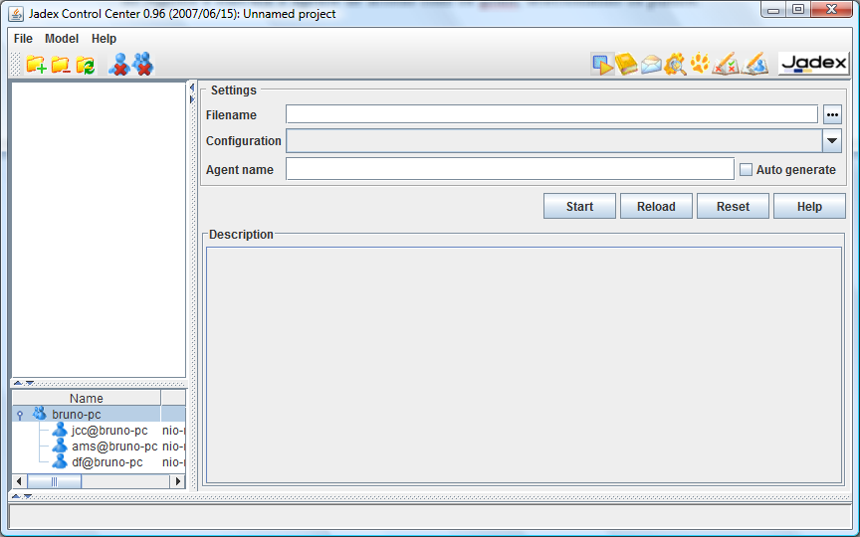
Figura 3 - Ambiente JADEX
Para a execução do agente, é necessário carregar um path, onde estão os arquivos ADF, contendo beliefs, goals e plans, e o arquivo .class contendo os planos.

3.2 configuração do JADEX
O midleware JADEX fornece, além do framework para desenvolvimento de agentes de software, um ambiente de execução. Para o desenvolvimento e execução de sistemas multi-agente utilizando JADEX, são necessárias algumas configurações, a saber:

3.2.1 Configuração da variável de ambiente CLASSPATH
Bibliotecas do kernel JADEX:
- JADEX_HOME/lib/jadex_rt.jar
- JADEX_HOME/lib/jibx-run.jar
- JADEX_HOME/lib/xpp3.jar
- JADEX_HOME/lib/nuggets.jar
- JADEX_HOME/lib/janino.jar
Bibliotecas para a plataforma
- JADEX_HOME/lib/jadex_standalone.jar
Bibliotecas para as ferramentas do JADEX
- JADEX_HOME/lib/jadex_tools.jar
- JADEX_HOME/lib/GraphLayout.jar
- JADEX_HOME/lib/jhall.jar
Após a configuração das bibliotecas, o ambiente pode ser acessado através do comando
java jadex.adapter.standalone.Platform

3.2.2 Carregando um agente de software
Com o ambiente em execução, clicar em “add path”, selecionar a pasta raiz do projeto. O agente deverá ser carregado. Ele está especificado no arquivo ADF, com extensão .xml. Para iniciá-lo, clica-se em “Start”.
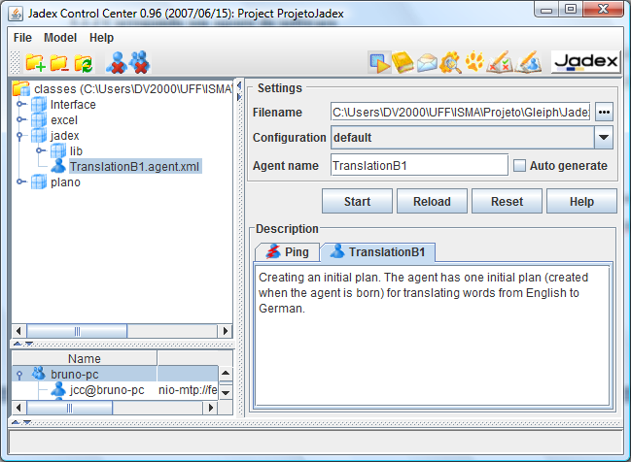
Figura 4 Agente TransactionB1 Iniciado

3.2.3 Enviando mensagens para o Agente
Após iniciar o Agente, clicar em “Conversation Center”, neste local é configurado o tipo e o destinatário da mensagem que será enviada. Descreve-se a mensagem em “Content”, e clica-se em “Send”.
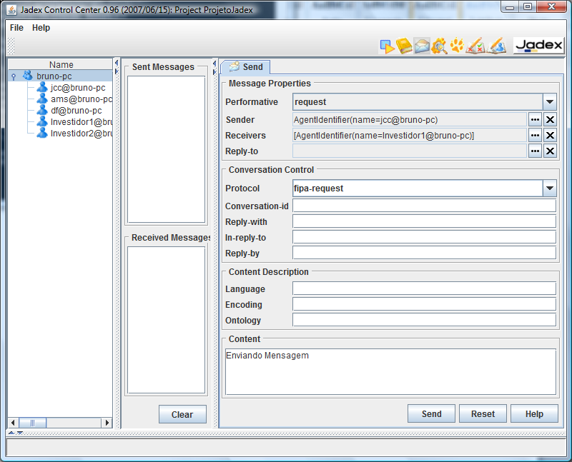
Figura 5 Enviando uma mensagem para o agente

4. MERCADO DE CAPITAIS
O mercado de capitais, também chamado de mercado acionário, ou mercado de ações é um sistema de distribuição de valores mobiliários, que tem o propósito de proporcionar liquidez aos títulos de emissão de empresas e viabilizar seu processo de capitalização (Bovespa 2008). É construído pelas bolsas de valores, sociedades corretoras e outras instituições financeiras autorizadas.
Neste mercado, os principais títulos negociados são os representativos de empresas – as ações – ou de empréstimos. Estas ações são títulos de renda variável, emitidos por sociedades anônimas, que representam a menor fração do capital da empresa emitente.
Hoje, o investimento é acessível a maioria da população, isso se deve principalmente a democratização do mercado, ou seja, corretoras conectadas a Internet que facilitam o acesso a bolsa. Até 1999 a bolsa era uma mercado restrito, voltado a grandes investidores, sendo necessária uma grande quantia de dinheiro, já que o custo da operação era alto. Com o início das operações pela internet (Home Broker) isso mudou. Home Broker é o sistema que liga o investidor diretamente a Bovespa e permite a compra e venda de ações pela internet. Fazendo com que os custos tornem baixos.
Corretoras desenvolvem ferramentas visuais que garantem em tempo real os valores das ações, desta forma, o investimento em ações se torna mais eficiente e a informações organizadas. Na figura 4, o ambiente Wynni da corretora WinTrade.
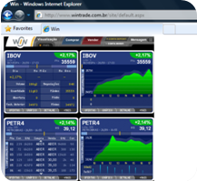
Figura 6 Ferramenta de Homebroker Winny

4.2 Investidor x Especulador
A especulação é a negociação em mercado com o objetivo de ganho, em geral em curto prazo. Em contrapartida ao investidor, que usualmente espera o retorno em longo prazo, um especulador é aquele que esta constantemente conectado a bolsa realizando operações de compra e venda de ações.

4.3 Análise Fundamentalista e Grafista
Existem dois tipos de investidores: Fundamentalistas e Grafistas. Os Fundamentalistas se preocupam com os dados reais da empresa, como produtividade, modernidade da planta, livros contábeis, resultados, posição no mercado, entre outros. Com base então nestes dados concretos, avaliados de forma objetiva, o analista estima quando a ação deverá estar num determinado período. Geralmente investidores são fundamentalistas.
Grafistas avaliam o que se deve esperar de uma determinada ação pela avaliação gráfica de valores passados, e a partir de uma suposta repetição de padrão de comportamento determinam a venda ou a compra. Especuladores geralmente são grafistas, ou seja, onde o investidor trabalha com uma posição venda / compra ganhando (ou perdendo) dinheiro em curtíssimo prazo.
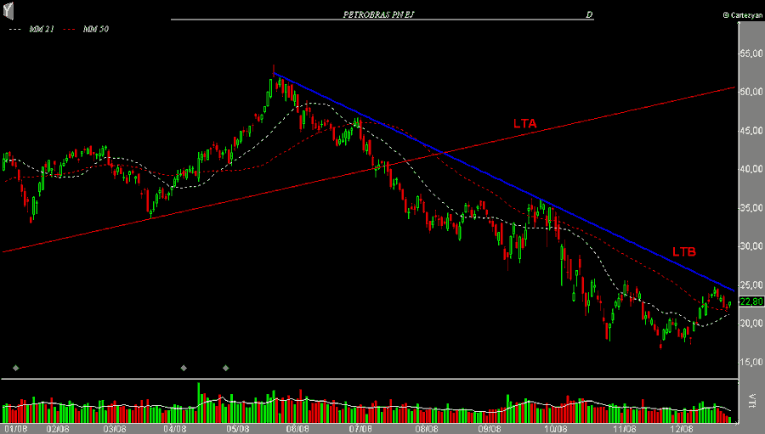
Figura 7 Gráfico da ação PETR4 (Petrobrás)

5. CRIAÇÃO DE UM AGENTE ESPECULADOR PARA O MERCADO DE CAPITAIS BASEADO EM JADEX

O agente tem duas funções: a primeira é para importar dados de bases históricas adquiridas no site do Yahoo finanças (2009), neste site podemos adquirir cotações históricas. A segunda, dada essa base de dados histórica, indica em qual ação investir seguindo um algoritmo que diz que a ação que teve maior queda é a que se deve investir. E a Segunda é feita a escolha dentre as bases de dados importadas, que seria a “melhor” para se investir.

5.1 Abastecimento da Base de Dados Histórica

Na primeira função temos como entrada arquivos xls, como pode ser vista na figura a seguir:


Figura 8 Arquivo .xls que é importado

Nesta tabela têm dados como data, preço de: abertura, mais alto, mais baixo e de fechamento, entre outros. Para o algoritmo é sempre utilizado o valor que fecha a cotação do dia.
O agente guarda uma lista de características (data, valor e nome da ação), e os nomes das ações, afim que executar o algoritmo que será discutido na seção seguinte. Nesta etapa fui utilizada a biblioteca JExcel (2009), para fazer a leitura das tabelas que servirão de base para que o nosso agente possa tomar a decisão.
Para entrar nessa opção é necessário dar Start no agente, como já foi discutido anteriormente, e então enviar uma mensagem “Importar” para este agente, feito isso abrirá uma janela como a que aparece abaixo.

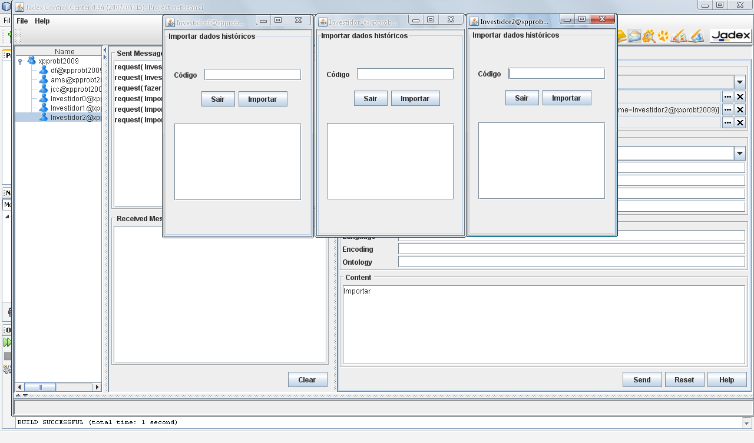
Figura 9 Interface de importação de dados históricos.

Neste caso apareceram três janelas, pois a mensagem foi enviada para três agentes diferentes. Nessas janelas o campo código deve ser preenchido com o código da ação que será importada, logo após clique em importar e indique o caminho do arquivo xls que quer importar para servir de sabe de dados, aqui é importante ressaltar que o numero que bases históricas é ilimitado, a única restrição é que deve estar no formato do xls mostrado acima(Figura 1). Quando não quiser mais importar dados, clique no botão “Sair”.

5.2 Decisão da melhor ação

Com a base de dados abastecida como foi feita na opção anterior, agora o agente pode tomar a decisão de qual é a melhor ação para se investir, para tal escolha dado o conjunto de ações de ola os últimos 10 dias, e se calcula a queda. Essa queda é calculada para todas as ações, e a que tiver a maior queda é escolhida como a ideal para se investir. Seguindo a seguinte idéia de comprar na baixa e vender na alta. Que seria uma das heurísticas que alguns investidores usam.
Para se ter essa resposta envie a mensagem “Investir” para o agente ou os agentes que quiser, e cada um lhe dará uma resposta dependendo da base de dados que cada um tem. Como podemos ver na figura 8.

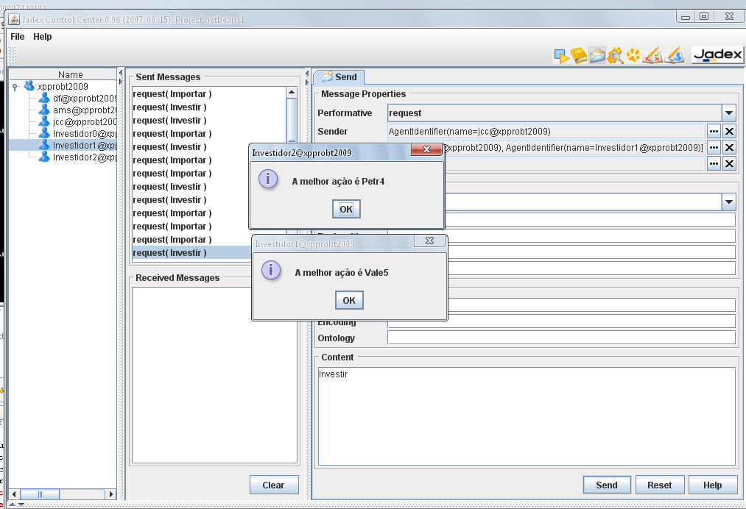
Figura 10 Resposta dada pelo agente de acordo com a base de dados que cada um tem

Como podemos ver, esses agentes nos dão repostas seguindo uma filosofia de comprar quando o preço cai, e ele leva em consideração os 10 últimos dias, mas isso é configurável em nível de código, a idéia agora é para um trabalho futuro expandir o poder de raciocínio dele para que consiga adquirir conhecimento seria interessante.

5.3 Código
Com o Jadex podemos separar dois grandes grupos: ADF, que seria basicamente um arquivo XML, que contem o mapeamento do agente e outra parte em Java mesmo que descreve planos e outras características. A seguir vamos ilustra com um exemplo de cada um.

5.3.1- Agent Definition File (ADF)

Neste XML temos a definições de um agente, nele definimos crenças, planos e outras características.Abaixo temos umas ilustração do “Investidor.agente.xml”, nela podemos ver a estrutura do agente que é composta por planos, nela temos dentro de configuração um plano inicial que é chamado com o agente na sua inicialização, com a chamada desse plano o agente espera um evento de envie a mensagem “request_translation”, quando essa mensagem é recebida ele executa o plano.

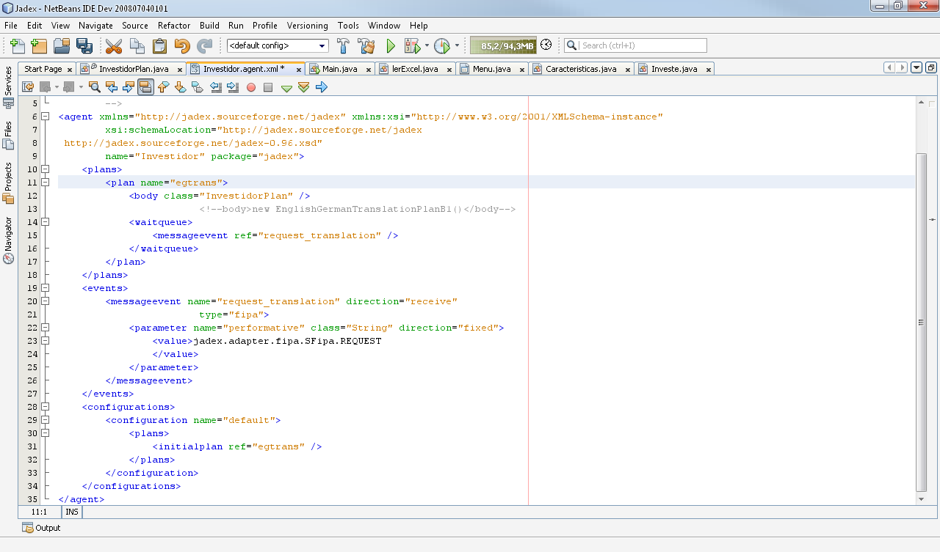
Figura 11 Investidor.agente.xml

5.3.2- Arquivo Java
É demonstrado aqui um exemplo de um plano, neste plano fica esperando uma mensagem que vai ser enviada por outro agente, que no caso será o usuário via Central de controle do Jadex.
Quando ele recebe a mensagem, baseado no conteúdo ele executa uma determinada tarefa, como foram descritas acima. A estrutura desse arquivo pode ser observada na figura 10.
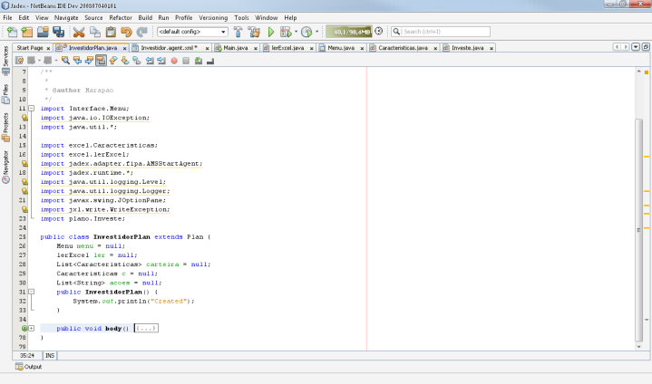
Figura 12 InvestidorPlan.java

Nesta classe a função body() é onde descrevemos como o plano será executado, neste ele espera um mensagem via uma função definida pelo Jadex, e quando recebe a mensagem executa uma ação de acordo com a ordem recebida.

5.4 Considerações
O agente atual é um agente faz tudo, ou seja, ele investe e ele mesmo atualiza sua case de dados de acordo com a mensagem recebida. Ele é um agente que não aprende e só segue sempre o mesmo plano. Logo uma idéia interessante seria colocar inteligência nesses agentes afim de conseguir melhores resultados, ou então resultados mais próximos do que um ser humano pensaria.

6. TRABALHOS FUTUROS

Conforme descrito, o agente e responsável pela análise e investimento. Para uma proposta de continuação do trabalho, estas tarefas serão divididas em 2 agentes:
- Especulador: Onde o objetivo é a seleção das ações que serão compradas e vendidas
- Investidor: Recebe a mensagem do Especulador e executa o investimento,
O sistema funcionará em tempo real com base no conhecimento da oscilação de ações proveniente da BOVESPA.
Serão otimizadas as interfaces para permitir uma melhor interação com o usuário.

7. CONCLUSÕES PRELIMINARES
O paradigma de agentes promoveu uma nova abordagem para o problema. Com a utilização do midleware JADEX foi possível a criação de um agente que toma uma decisão conforme a entrada do usuário. Para a configuração do midleware muitas dificuldades e particularidades foram encontradas, um exemplo disso é a inclusão do path no ambiente Jadex, onde a pasta raiz dever ser corretamente referenciada. Após a configuração e familiarização do ambiente por parte dos desenvolvedores foi possível a criação de um agente especulador e investidor, capaz de analisar uma base de conhecimento e tomar uma decisão conforme a entrada de um usuário. A solução ainda está em sua primeira versão, o agente será configurado para apresentar proatividade, além da criação de um segundo agente que fará o papel de investidor, aguardando mensagens do agente especulador criado.

REFERÊNCIAS BIBLIOGRÁFICAS
Bavaresco N., Silva J. M. C., Silveira, R. A. Modelo de agentes BDI para criação de Objetos Inteligentes de Aprendizagem. In: XIX Simósio Brasileiro de Informática na Educação, 2008

BOVESPA, Mercado de Capitais, Bolsa de Valores de São Paulo, 2008
BERTALANFFY L. V., Teoria Geral dos Sistemas. 1 ed. Vozes. 2008
JEXCEL. Disponível em http://jexcelapi.sourceforge.net/. Acesso em 19/05/2009
Russell S. e Norvig P. Artificial Intelligence: A Modern Approach. Prentice-Hall,
1995.
WOOLDRIDGE, M., Agent-Based Software Engineering In IEE Proceedings on... Software Engineering, 1997
WOOLDRIDGE, M. J. Reasoning about Rational Agents, MIT Press, 2000
YAHOO FINANÇAS. Disponível em http://br.finance.yahoo.com/. Acesso em 18/05/2009

